SVEUČILIŠTE U ZAGREBU
FAKULTET ELEKTROTEHNIKE I RAČUNARSTVA

Diplomski seminar
Analiza zahtjeva i postojećih rješenja
u izradi rasporeda sati za škole
Alan Tus

Zagreb, lipanj 2010.

Sadržaj
1 Uvod 4
2 Pregled područja 5
2.1 Podjela metoda 5
2.2 Paralelizacija 6
2.3 Čvrsta i meka ograničenja 6
3 Analiza zahtjeva 8
3.1 Opći zahtjevi 8
3.2 Profesori 9
3.3 Predmeti 10
3.4 Razredi 10
3.5 Dvorane 11
3.6 Predavanja 11
3.7 Veze između predavanja 12
4 Postojeća rješenja 14
4.1 KTS InfoTech – Timetablemate 14
4.2 Timetabling – The Timetabler 15
4.3 Timetabler 16
4.4 FET – Free timetabling software 16
4.5 ACT – School timetable 19
4.6 aSc Rasporedi 20
5 Zaključak 22
6 Literatura 23

Uvod
Ovaj seminarski rad poslužiti će kao priprema za izradu novog sustava za izradu školskih rasporeda. U radu je ponuđen je pregled područja koje se bavi problemom izrade rasporeda, analiza relevantnih postojećih rješenja i popis zahtjeva prikupljenih u hrvatskim osnovnim i srednjim školama koje bi takav program trebao zadovoljavati.
Izrada rasporeda je izuzetno težak problem koji se u većini osnovnih i srednjih škola rješava ručno. To je dugotrajan proces od nekoliko tjedana, možda i mjeseci. Vrlo često se dogodi da dođe do nepredvidive promjene u raspoloživosti nastavnog osoblja i/ili drugih resursa čime se ponovno mora mijenjati raspored. Svaka izmjena je dugotrajni proces, a nastava ne može čekati.
Na internetu se može pronaći mnoga gotova rješenja, ali nijedno ne zadovoljava sve zahtjeve hrvatskih škola. Mnogi satničari ih koriste kao pomoć, ali nikako kao potpuno rješenje. Umjesto toga sve se radi ručno po papirima. Ovo je jasan znak da je potrebno ponuditi neko rješenje koje će pokrivati model hrvatskih osnovnih i srednjih škola i barem većinom zadovoljavati njihove potrebe.
Kako bismo saznali stvarne zahtjeve i čuli probleme, iskustva i savjete iz prve ruke, uputili smo se u dvije srednje i dvije osnovne škole na području grada Zagreba (V. gimnazija, IV. gimnazija, OŠ Voltino, OŠ Sveta Nedjelja). Iz razgovora sa satničarima prikupili smo velik broj zahtjeva koji su predstavljeni kasnije u ovom radu.

Pregled područja
Područje koje se bavi izradom rasporeda (engl. timetabling) vrlo je prisutno u svakodnevnom životu jer su ljudi u želji za uštedom vremena i novca prepoznali vrijednost optimizacije svog rasporeda i korištenih resursa. Kako je svaki problem vrlo specifičan nije moguće ponuditi jedinstveno rješenje i zato postoji potrebe za izradom rješenja koja se bave određenim problemom (raspored sati u školi, raspored kućnih posjeta, raspored vlakova…). U ovom radu ćemo se posvetiti problemu izrade rasporeda sati u školama.
A. Wren je lijepo definira problem izrade rasporeda (Wren, 1996):
„Izrada rasporeda je dodjeljivanje danih resursa, uz poštivanje ograničenja, objektima koji se smještaju u prostoru i vremenu, a na način da se zadovoljava što veći broj poželjnih ciljeva. Primjeri su izrada rasporeda nastave i ispita te neki oblici raspoređivanja osoblja, primjerice raspoređivanje ljudi na naplatnim kućicama s obzirom na ograničen broj zaposlenika.“
Jedna stvar se pokazala zajedničkom – težnja za automatizacijom izrade rasporeda. Prvi spomen automatizacije se pojavljuje pred gotovo 50 godina (Gotlieb, 1963).

Podjela metoda
Današnje realizacije se mogu podijeliti u četiri osnovne grupe:
- Sekvencijske metode – problem se predstavlja kao graf. Događaji (predavanja) su predstavljeni točkama, a konflikti su predstavljeni bridovima. Primjerice učenik mora biti na dva predavanja odjednom tada će između ta dva predavanja (točke) postojati brid. Stvaranje rasporeda bez konflikata može se svesti na problem bojanja grafa. Boje predstavljaju termine, te dvije susjedne točke ne smiju biti iste boje.
- Metode grupiranja – predavanja se prvo podijele na grupe koje zadovoljavaju čvrste uvjete i potom im se dodjeljuju termini. Problem je što se predavanja grupiraju na početku čime se najčešće dobivaju vrlo loši rezultati.
- Pristupi temeljeni na ograničenjima – Izrada rasporeda je predstavljena kao niz varijabli (predavanja) kojima se pridjeljuju vrijednosti (prostorija i termin) na način da zadovoljavaju zadana ograničenja. Kada nijedno pravilo nije primjenjivo, provodi se regresija dok se ne otkrije moguće rješenje.
- Metaheurističke metode – ovdje spadaju genetski algoritmi, tabu pretrage, simulirano kaljenje i hibridne metode. Ove metode počinju od nekog početnog rješenja i pretragom pokušavaju naći optimalno rješenje. U zadnjih 20ak godina ovo je najpopularnija metoda rješavanja problema izrade rasporeda jer pokazuje najbolje rezultate, ali zato imaju veliku cijenu izračuna. Ubrzanje se postiže paralelizacijom. Zahvaljujući većoj brzini moguće je pretražiti veći prostor rješenja, a time i doći do kvalitetnijih rezultata.
U novom sustavu se planira koristiti posljednja grupa, metaheurističke metode, uz primjenu paralelizacije za ubrzanje.

Paralelizacija
Na Fakultetu elektrotehnike i računarstva (FER) na Sveučilištu u Zagrebu se rasporedi ispita automatski generiraju pomoću paraleliziranih evolucijskih algoritama. Paralelizacija je ostvarena uporabom okvira za paralelizaciju (engl. parallelisation framework). Funkcionira na principu klijent/poslužitelj, tako da poslužitelj pošalje klijentima, koji su se prethodno povezali na poslužitelja, algoritme kojima se vrši pretraga. Klijenti u zadanim periodima izmjenjuju najbolja rješenja.
Opisani sustav je moguće iskoristiti za paralelizaciju zadataka u novom sustavu za izradu rasporeda.

Čvrsta i meka ograničenja
Zahtjevi opisani u ovom radu zapravo predstavljaju ograničenja za algoritam. Ta ograničenja se mogu podijeliti na čvrsta i meka.
Čvrsta ograničenja predstavljaju fiksne točke od kojih nije moguće odstupanje. Rješenje koje odstupa od zadanih vrijednosti čvrstih ograničenja se odbacuje kao neprihvatljivo. Meka ograničenja možemo opisati kao „preporučene“ vrijednosti kojima bismo trebali težiti. Rješenja koja zadovoljavaju sva čvrsta ograničenja se mogu vrednovati prema tome koliko su im vrijednosti mekih ograničenja blizu preporučenih vrijednosti. Rješenja čije se vrijednosti poklapaju s preporučenim vrijednostima ili su im najbliža će imati veću vrijednost od onih čije su vrijednosti dalje od preporučenih vrijednosti.

Analiza zahtjeva
U ovom poglavlje se nudi pregled prikupljenih zahtjeva. Zahtjevi su prikupljeni u prethodno navedenim osnovnim i srednjim školama u razgovorima sa satničarima.
Podjelu zahtjeva možemo obaviti obzirom na raspoloživost i zahtjeve profesora, razreda, predmeta, dvorana i predavanja. Uz to imamo i neke opće zahtjeve koji definiraju izgled rasporeda, te veze između predavanja ako one postoje. Pretpostavlja se da su svi resursi (profesori, učenici, predmeti, dvorane) prethodno definirani.
Kada će biti riječi o raspoloživosti, ona se definira po danima u terminima zadanim u općem dijelu. Moguće je definirati veću ili manju sklonost pojedinom danu, te pojedinom terminu u danu. Ako je recimo neki profesor raspoloživ srijedom, četvrtkom i petkom prvih pet sati. Može reći da je skloniji srijedi, a srijedom da je skloniji raditi drugi sat, tada je najveća je vjerojatnost dodjele zauzeća upravo srijedom, i to drugi sat. Vjerojatnost dodjele zauzeća opada što se više udaljavamo od termina u kojem je definirana sklonost.
U svakom odjeljku se mogu dodavati i ručno zadana ograničenja. To su posebna ograničenja koja nisu pokrivena ili su pokrivena, ali ih je potrebno dodatno opisati. Ovo će biti moguće pomoću posebno definiranih logičkih izraza.
Dodatni zahtjev u nekoliko škola je bio da nakon što je raspored bude generiran moguće ručno premještati sate u grafičkom sučelju „drag and drop“ metodom.

Opći zahtjevi
U opće zahtjeve ubrajamo jednostavne stvari.
- Vrsta rasporeda – raspored može biti jednotjedni (isti raspored svaki tjedan) ili dvotjedni (raspored se samo zrcali ili je potpuno drugačiji). Potreba za dvotjednim rasporedom najčešće se javlja jer su pojedini profesori zaposleni u više od jedne škole i nisu slobodni u isto vrijeme svaki tjedan.
- Broj radnih dana u tjednu – može varirati između škola. Primjerice, u nekim školama može postojati i nastava subotom kada se održavaju vannastavne aktivnosti.
- Broj sati, vrijeme početka i njihovo trajanje – u nekim školama neki satovi mogu biti skraćeni, te je potrebno moći definirati trajanje pojedinih satova.
- Turnusi – satovi se grupiraju u turnuse ukoliko škola radi u više od jednog turnusa. Mogu se definirati dodatni satovi za pojedini turnus u kojima se može održavati nastava, ali to nije uvijek poželjno. To su primjerice predsat (ili nulti sat) i međuturnus. Za svaki turnus se mogu definirati satovi od kojih može početi nastava, tako da ako se definira da nastava može početi samo od prvog sata onda nijedan razred sigurno neće imati prve satove prazne.
- Izbjegavanje većih blokova – kako se predavanja mogu održavati u blokovima od dva ili tri školska sata, može se definirati da se izbjegavaju dva veća bloka predavanja u jednom danu. Ovdje se definira i veličina „velikog“ bloka.
- Kontrola kapaciteta dvorana i veličina grupa – ukoliko je odabrana ova opcija prilikom izrade rasporeda će se paziti da veličine grupe ne prelazi kapacitet dvorane.
- Broj dvorana – ukoliko nisu definirane sve dvorane može se zadati broj dvorana i pri izradi rasporeda će se paziti da broj predavanja koji se odjednom održava u nekom trenutku ne prelazi ovu brojku.

Profesori
Za svakog profesora se može definirati niže navedene zahtjeve.
- Raspoloživost – termini kada su profesori raspoloživi.
- Broj slobodnih dana u tjednu – ukoliko profesor svojom satnicom ne može popuniti sve dane u tjednu, ostavlja se određen broj bilo kojih dana slobodan.
- Broj obavezno radnih dana u tjednu – ukoliko profesor ima obavezu raditi barem određen broj dana u tjednu.
- Pauza nakon x sati – ukoliko profesor drži nastavu određeni broj uzastopnih sati može tražiti da ima pauzu nakon nekog maksimalnog broja sati.
- Minimalan i maksimalan broj sati u danu, kao i u tjednu.
- Minimalan i maksimalan broj rupa između predavanja u danu, kao i u tjednu.
- Maksimalna veličina rupe.
- Samo jedna generacija u jednom danu – profesor može tražiti da u jednom danu predaje samo jednoj generaciji (npr. samo trećim razredima).
- Samo jedan predmet u jednom danu – ukoliko profesor predaje više od jednog predmeta može tražiti da predaje samo jedan predmet u jednom danu.
- Alterniranje turnusa - ukoliko profesor radi u oba turnusa može tražiti da ne radi dva dana za redom u istom turnusu.
- Ručno zadana ograničenja

Predmeti
Uz predmete se vežu niže navedeni zahtjevi.
- Raspoloživost – termini kada se može predavati ovaj predmet.
- Koeficijent složenosti predmeta – ovo će pomoći pri raspoređivanju teških predmeta u različite dane u tjednu.
- Položaj predmeta u rasporedu – svaki predmet može biti unutar nastave, u međuturnusu ili u suprotnom turnusu. Tako će primjerice predmeti koje slušaju učenici čiji razredi su u suprotnim turnusima biti u međuturnusu.
- Ručno zadana ograničenja

Razredi
Za svaki razred se mogu zadati niže navedeni zahtjevi.
- Raspoloživost – termini kada razredi mogu prisustvovati nastavi.
- Podjele na manje grupe učenika – primjerice grupe vezane uz predmete (engleski-njemački, TZK za djevojke i dječake…). Zavisno od toga jeli zadan parametar kontrole kapaciteta dvorana i veličine grupe, grupe mogu ili ne moraju sadržavati informaciju o broju učenika.
- Obavezan kontinuirani raspored – ovaj indikator nalaže da razred u svom rasporedu nema rupa.
- Raspon sati unutar kojeg je obavezna rupa od određenog broja sati.
- Maksimalan broj sati u jednom danu.
- Maksimalno dnevno opterećenje – ova vrijednost predstavlja zbroj koeficijenata složenosti predmeta.
- Zadana učionica – matična učionica tog razreda. Teži se da se nastava što više ovdje održava ukoliko nije riječ o kabinetskoj nastavi.
- Pomoćne učionice – popis alternativnih učionica kojima se teži ukoliko je matična učionica zauzeta.
- Ručno zadana ograničenja.

Dvorane
Uz svaku dvoranu vežu se niže navedeni zahtjevi.
- Raspoloživost – termini kada su dvorane raspoložive.
- Kapacitet dvorane – zavisno od toga jeli zadan parametar kontrole kapaciteta dvorana i veličine grupe, dvorane mogu ili ne moraju sadržavati informaciju o svom kapacitetu.
- Ručno zadana ograničenja.

Predavanja
Za svaki predmet mogu se definirati predavanja. Granulacija do razine predavanja je potrebna kako bi se za svako predavanje moglo definirati drugačije trajanje, profesora i slično. Za svako predavanje unutar tjedna (ili dva) mogu se zadati niže navedeni zahtjevi.
- Raspoloživost – termini kada se predavanja mogu održavati.
- Predmet – predmet kojem pripada ovo predavanje.
- Profesori – jedan ili više profesora koji izvode nastavu.
- Razredi ili grupe – jedan ili više razreda ili grupa kojima se održava to predavanje.
- Učionice za predavanje – moguće je izravno zadati jednu ili više učionica u kojima se to predavanje može održavati. Tada će pri izradi rasporeda samo te učionice dolaziti u obzir. Moguće je i samo zadati broj potrebnih učionica. Tada se dodjeljuje neka od raspoloživih učionica. Ukoliko je postavljen indikator „ne prati učionice“ pazi se samo na ukupan broj paralelnih predavanja, ali ne i njihov razmještaj po učionicama.
- Trajanje bloka – trajanje može biti zadano jednostavno brojem školskih sati. Ukoliko je on veći od jedan može se dozvoliti da algoritam sam podijeli blok u više manjih blokova i definirati minimalnu i maksimalnu veličinu tako nastalih blokova.
- Tjedan u kojem se održava – ukoliko je raspored višetjedni može se održavati u oba tjedna ili samo u jednom od ta dva. Ovo je potrebno za predmete koji imaju 1,5 sati tjedno.
- Čvrsto zadan jedan ili više termina - ima ih maksimalno onoliko za koliko se tjedana radi raspored) – isključuje 6.c.ii i 6.e.i jer se odnosi na točno zadani termin.
- Ručno zadana ograničenja.

Veze između predavanja
U nekim srednjim školama postoje dijeljenja i spajanja pojedinih razreda u nove grupe. Do toga dolazi jer samo dio učenika pojedinog razreda pohađa neki predmet i time bi grupa za predavanje bila premala, a zbog ograničenosti prostora i nastavnog osoblja te grupe se moraju optimizirati. Spomenuta predavanja nekad moraju biti u određenom odnosu, istovremeno. jedno poslije drugog, isti dan ili tjedan, različite dane ili tjedne… Ovim odjeljkom se to sve može definirati.
Definiraju se dva ili više predavanja na koje se odnosi veza. Od međusobnih odnosa između dva predavanja razlikujemo donje.
- Moraju ili ne smiju biti u istom danu.
- Moraju ili ne smiju biti u isto vrijeme.
- Moraju ili ne smiju biti uzastopno – ako moraju biti uzastopno potrebno je definirati i je li važan poredak.
- Moraju ili ne smiju biti u istom tjednu.

Postojeća rješenja
Pretragom interneta može se pronaći velik broj programa koji se bave izradom rasporeda, ali vrlo malo ih je specijalizirano za škole. Od pronađenih odabrao sam sljedeća rješenja, a odbacio sam ona koja su zastarjela, više se ne razvijaju ili ne zadovoljavaju neke od osnovnih zahtjeva te samim time niti ne ulaze u konkurenciju.
Uz svaki program je ponuđen kratak komentar njegovih funkcionalnosti, zašto je dobar i zašto je loš te poveznica na kojoj se može saznati više o svakom programu. Detaljnim opisivanjem svakog programa ulazilo bi se u nepotrebne detalje.
Programi su testirani na slijedećoj konfiguraciji:
- Intel Core2 Duo 2.4 GHz
- 4.00 GB RAM
- Windows 7, 64-bit

KTS InfoTech – Timetablemate
Prvo pokretanje ovog programa nakon instalacije je javilo pogrešku. Uključivanjem prilagođenog načina rada za starije programe koji rade u Windows XP program je uspješno pokrenut.
Nakon otvaranja programa nudi se čarobnjak za izradu rasporeda u kojem će se definirati predavače, predmete, razrede i prostorije. Zatim se stvara novi raspored koji može biti iz perspektive razreda, predavača ili prostorije. Korisnik sada može sam rasporediti resurse po rasporedu ili pokrenuti automatsku izradu. Nudi se minimalna pomoć pri ručnoj izradi na način da je za svakog predavača unaprijed zadano koje predmete predaje pa nije moguće vezati predavača uz predmet koji ne predaje. Kod automatske izrade rasporeda se zadaje broj sati za pojedini predmet, i resurse koje želimo uključiti u izradu. Algoritam je vrlo jednostavan slijedni algoritam koji popuni prvo predmete, pa dvorane i zadnje, predavače. Takav algoritam nije u mogućnosti rješavati veće i složenije rasporede gdje su resursi maksimalno iskorišteni. Ne može generirati cijeli raspored odjednom već samo jedan po jedan za pojedini razred, predavača ili prostoriju.
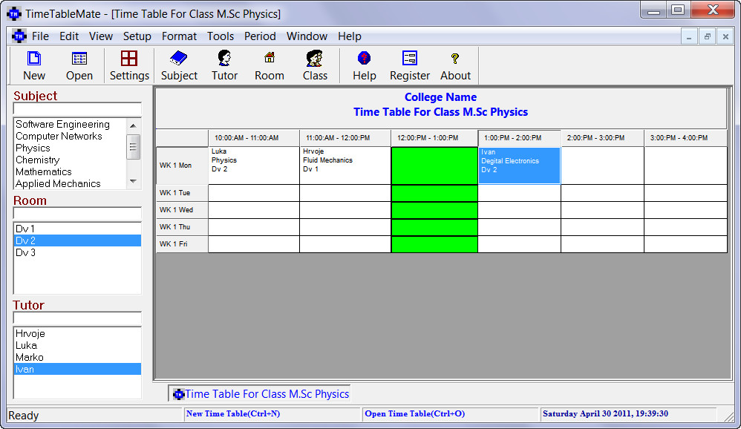
4.1 Timetablemate, stvaranje rasporeda za razred
Ukratko, komercijalni program koji se očigledno više ne razvija ili barem ne održava redovno i ne nudi potpuno automatiziranu izradu cjelovitog rasporeda. Automatizacija se svodi na slijedno popunjavanje pojedinog rasporeda. Očigledno, ovaj program zadovoljava vrlo malo opisanih zahtjeva i ne može poslužiti kao kvalitetno rješenje.
URL: http://www.timetablemate.info

Timetabling – The Timetabler
Ovo je komercijalni program čija se cijena kreće oko 10 tisuća Američkih dolara. Ne postoji probna inačica za testiranje kao niti detaljan popis mogućnosti koje nudi. Ovaj program može biti izuzetno kvalitetan i zadovoljavati sve opisane zahtjeve, ali zbog cijene ga odmah možemo odbaciti kao realnu opciju.
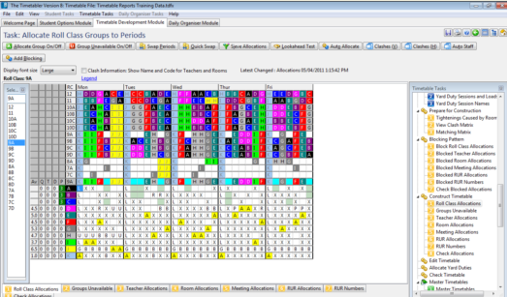
4.2 The Timetabler, grafičko sučelje
URL: http://www.timetabling.com.au/products/thetimetabler/default.aspx

Timetabler
Još jedan komercijalni program čija se cijena kreće oko 1000 britanskih funti. Dostupna je demo verzija koja ima mali dio potpune funkcionalnosti, ali samo na zahtjev putem e-mail-a. Sudeći po priloženim slikama programa, program je prilično zastario, stranica djeluje zapušteno i zaključujem da se isti više ne razvija.
URL: http://www.timetabler.com/

FET – Free timetabling software
Besplatan program, ne zahtijeva instalaciju, relativno je malen (oko 9 MB), pisan je u C++ i kod je dostupan. Zadovoljava velik broj zahtjeva predstavljenih u ovom radu.
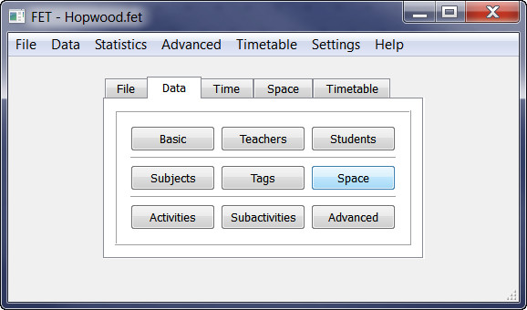
Slika 4.3 FET, unos podataka
Ukratko, od funkcionalnosti nudi definiranje predmeta, učenika (grupa i podgrupa), profesora, predmeta, prostora i još nekih elemenata. Za svako ograničenje se može definirati težinska vrijednost u postocima, a za svaki resurs se može definirati raspoloživost. Profesorima, učenicima i prostorijama je moguće definirati raspoloživost, i preferirane ili fiksne termine. Za profesore i učenike se može definirati maksimalan i minimalan broj rupa dnevno i tjedno, radnih sati dnevno, tjedno i u bloku. Statistika opterećenosti po profesoru, grupi učenika, predavanju ili prostoriji je korisna mogućnost.
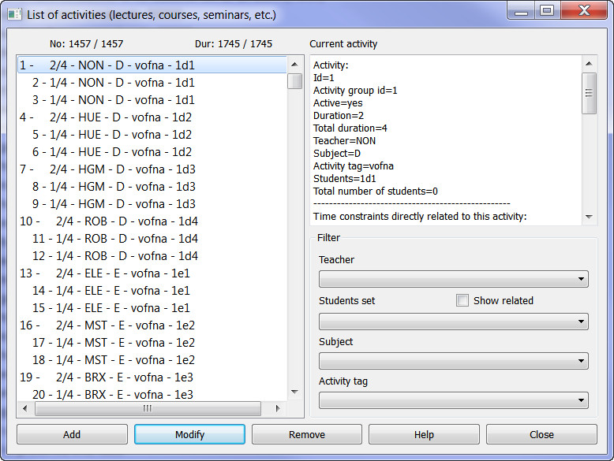
Slika 4.4 FET, Uređivanje aktivnosti
S programom se nudi nekoliko gotovih primjera na kojima je moguće testirati program. Generiranje kompliciranijeg rasporeda za jednu njemačku srednju školu potrajalo je više od 30 min prije nego je prekinuto. Nakon (ne)uspješnog generiranja, raspored se može pregledavati iz perspektive profesora, učenika (Slika 4.5) ili prostorija te analizirati konflikte. Nažalost nije moguće ručno premještanje elemenata što je veliki nedostatak.
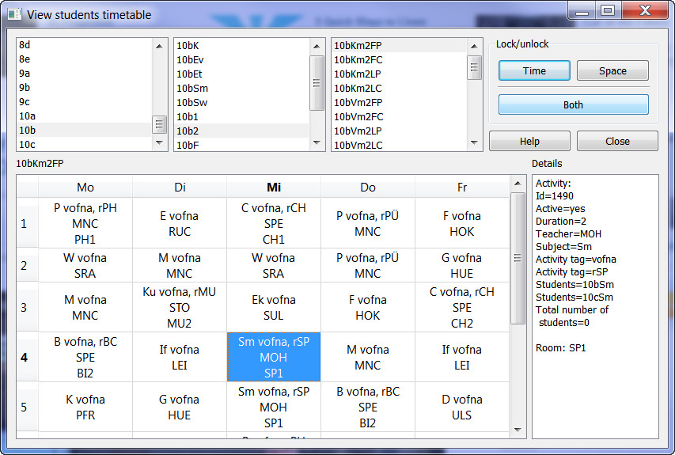
Slika 4.5 FET, pregled rasporeda po učenicima
Na prvi pogled osnovna mana jest ograničena maksimalna veličina rasporeda koji je moguće generirati. Ovo ograničenje je uvedeno jer veći rasporedi zahtijevaju veće memorijske i procesorske resurse što najčešće nije dostupno na običnom kućnom računalu. Usprkos tome nudi se mogućnost pokretanja jednostruke ili paralelne izrade rasporeda.
Ukratko, program je jedan od boljih te će pri izradi novog programa svakako poslužiti kao referenca.
URL: http://www.lalescu.ro/liviu/fet/

ACT – School timetable
Komercijalni program s vrlo zbunjujuće web stranice, bez konkretno definiranih sposobnosti. Prvo što na njihovim stranicama upada u oči jest da se hvale činjenicom kako se njihov program aktivno koristi u više od 400 škola. Cijeli program je prilagođen afričkim osnovnim i srednjim školama.
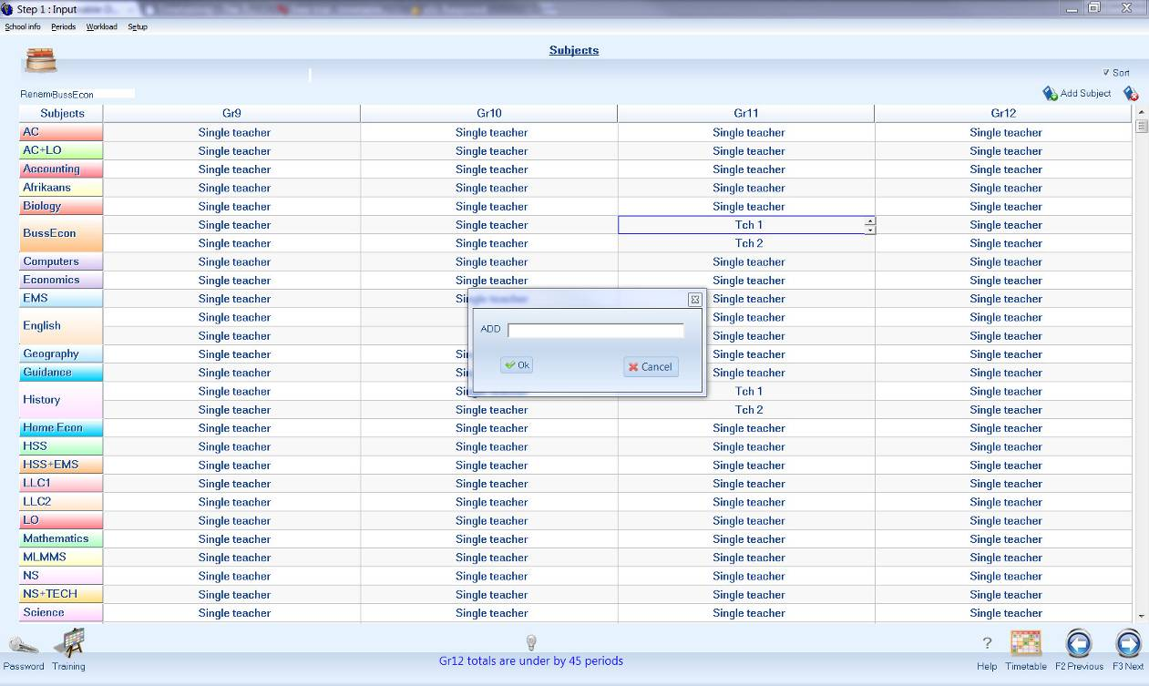
Slika 4.6 School timetable, uređivanje predmeta i broja učitelja po predmetu
Pokretanjem programa automatski se otvara čarobnjak za izradu rasporeda koji će vas više zbuniti nego pomoći. Definira se broj razreda s kojima se radi, broj dana u tjednu i sati po danu te trajanje školskog sata. Nažalost unatoč video priručniku nisam uspio shvatiti ili pokrenuti program i vidjeti kako izgleda raspored i što se sve s njime može. U video priručniku sam uspio razaznati mogućnost definiranja važnosti pojedinih predavanja, statistike zauzetosti profesora.
Opisani program zadovoljava skup zahtjeva za afričke škole, međutim on se ne poklapa sa hrvatskim skupom zahtjeva opisanim ovim radom.
URL: http://www.supertimetable.com/index.html

aSc Rasporedi
aSc Rasporedi se može pohvaliti da pokriva gotovo sve zahtjeve predstavljene u ovom radu. Uz manje preinake ovaj program bi bio idealan.
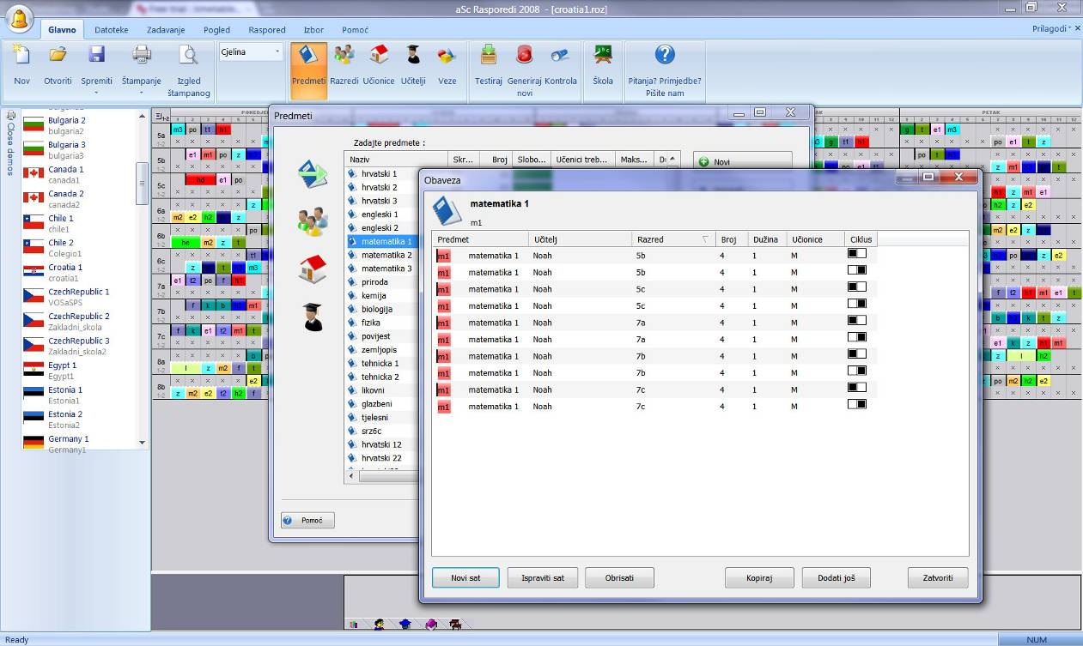
Slika 4.7 aSc rasporedi, uređivanje predmeta i predavanja
Ima vrlo lijepo grafičko sučelje u kojem se lako može snaći. Velika prednost ovog programa je mogućnost ručnog preslagivanja rasporeda u grafičkom sučelju uz upozorenja za stvorene konflikte. Ovo je ujedno jedini program koji nudi distribuciju procesa generiranja rasporeda.
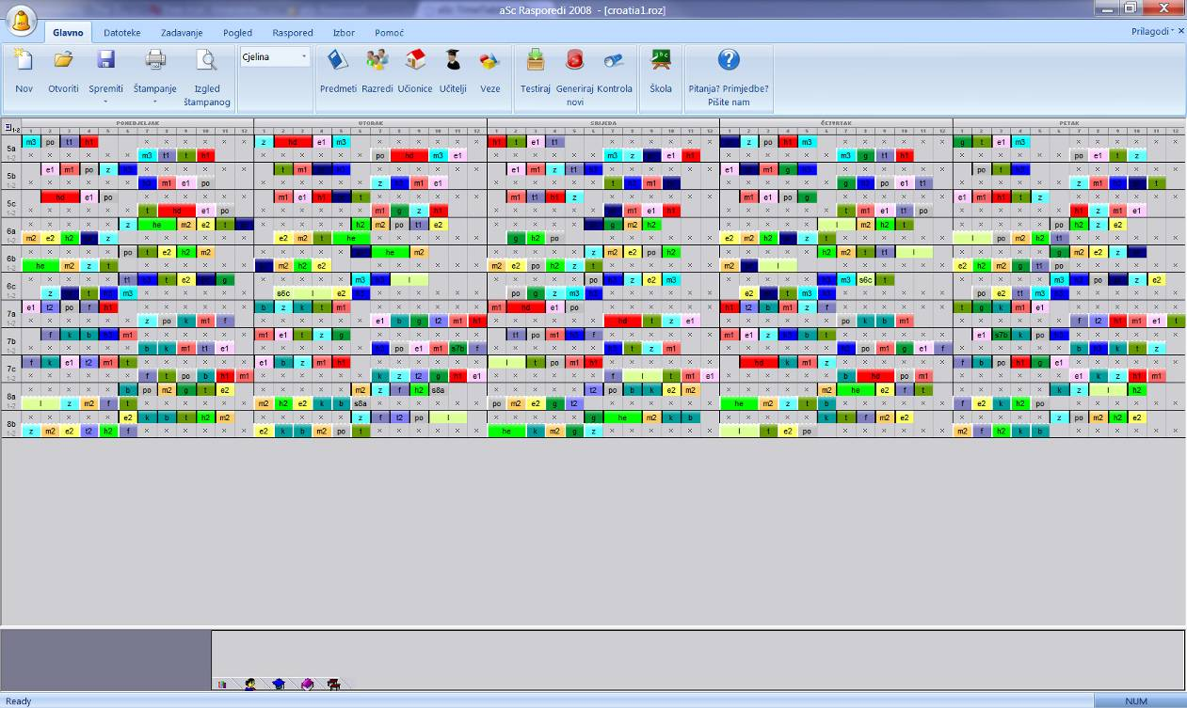
Slika 4.8 aSc rasporedi, uređivanje gotovog rasporeda
Nažalost riječ je o komercijalnom programu. Nema jasno definirane turnuse, a time niti predsate ili međuturnus. Konačni raspored je vrlo često nekvalitetan i jer nije moguće zadati prioritete u raspoloživosti za pojedine predmete i profesore. Kako smo za ovaj program saznali od satničara koji ga koriste kao neku vrstu pomoći pri izradi rasporeda, odmah smo mogli čuti iskustva u radu s njim koja nisu bila pozitivna. Kao primjer možemo navesti komplicirano neintuitivno sučelje čime se korisnici teško snalaze i ne znaju koristiti postojeće funkcije.
Program je odbačen kao moguće rješenje za hrvatske škole od strane satničara. Kao zaključak mogu reći da je ovo vrlo dobar program koji će se također koristiti kao referenca pri izradi novog programa.
URL: http://www.asctimetables.com/timetables_hr.html

Zaključak
Svrha ovog rada jest priprema za izradu novog sustava za izradu rasporeda namijenjenog hrvatskim školama. Samo po sebi je jasno da je izrada rasporeda vrlo specifičan zadatak i nemoguće ili vrlo teško ga je poopćiti tako da može sve zadovoljavati. Problem automatizacije izrade su proučavali mnogi u zadnjih 50 godina, a pojavom sve dostupnije i jeftinije računalne snage otvaraju se nove mogućnosti i metode automatizacije. U njih spadaju i metaheurističke metode kojima ćemo se poslužiti pri izradi novog sustava.
Na internetu se jednostavnom pretragom može pronaći mnoštvo programa koji se bave izradom rasporeda za škole. Većina njih međutim je daleko prejednostavna ili se već više godina ne održava tako da neke čak nije moguće pokrenuti. Dio je komercijalan od kojih mnogi nisu niti dostupni za testiranje. Time se izbor smanjuje na dio spomenutih programa. Odbacivanjem komercijalnih programa ostaje samo jedan program koji nažalost ne zadovoljava definirani skup zahtjeva. Program FET, free timetabling software, je besplatan program otvorenog koda program koji zadovoljava mnoge zahtjeve spomenute u ovome radu i od kojeg se može ponešto i naučiti. Usprkos činjenici da zadovoljava gotovo sve zahtjeve, program aSc rasporedi je komercijalni program što mu je veliki nedostatak. Uz činjenicu da je komercijalan, satničari su ga odbacili kao moguće rješenje zbog neintuitivnog sučelja. Nakon potrage i analize postojećih rješenja došlo se do zaključka kako je potrebno napraviti besplatni program koji će zadovoljiti potrebe hrvatskih škola.
Predstavljeni zahtjevi su plod razgovora sa satničarima u dvije srednje i dvije osnovne škole. U budućnosti planiramo odraditi još nekoliko takvih razgovora sa satničarima iz nekih novih škola kao bismo ovaj popis potencijalno dopunili.

Literatura
Krajnji rad će biti pisan u LaTeXu tako da će tamo biti potpuno uređena i literatura.
Edmund Kieran Burke, Sanja Petrovic, Recent research directions in automated timetabling, European Journal of Operational Research, Volume 140, Issue 2, 16 July 2002, Pages 266-280, ISSN 0377-2217, DOI: 10.1016/S0377-2217(02)00069-3. (http://www.sciencedirect.com/science/article/B6VCT-45SS31C-2/2/3ce08a88e882a25b5d4e804216641a73)

http://linkinghub.elsevier.com/retrieve/pii/S0377221702000693
A.Wren, 1996, strana 53, http://books.google.com/books?hl=en&lr=&id=NBuCYZ9gDkQC&oi=fnd&pg=PA46&ots=uRgH5V5ZBC&sig=3z9BBz4qC0HIk7oqsSGHiX-gDiQ#v=onepage&q&f=true

